LX8509-4G模块使用说明

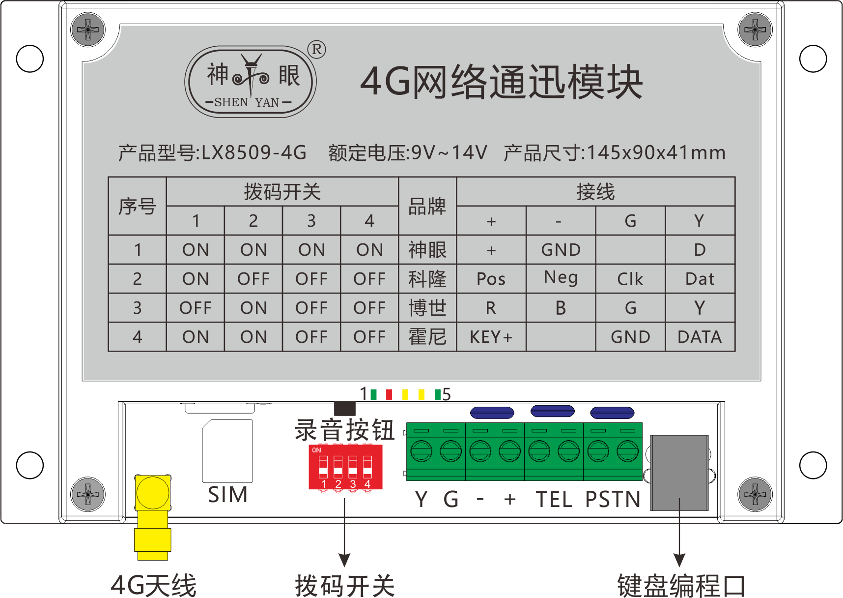

LX8509-4G网络模块用于通过数据接口接收其他品牌报警主机的警情，并通过4G网络方式传输到服务器，接入神眼接警中心平台。可在中心平台上实现对设备的远程布撤防、远程编程、模块自带录音、通话等功能。

1、接键盘口时对主机型号的选择以及接线方式
通过模块上拨码开关选择所接报警主机型号，型号选择及接线如下表：
序号 | 拨码开关 |  |  |  | 型号 | 接线 |  |  |  | 反控 | 键盘接口
序号 | 1 | 2 | 3 | 4 | 型号 | + | - | G | Y
1 | ON | ON | ON | ON | 理想主机 | + | GND |  | D
2 | ON | OFF | OFF | OFF | 科隆CP428 | Pos | Neg | Clk | Dat | 支持 | 不支持
3 | OFF | ON | OFF | OFF | 博世CMS8 | R | B | G | Y | 支持 | 不支持
4 | ON | ON | OFF | OFF | 霍尼SCT-8P | KEY+ |  | GND | DATA | 支持 | 支持
5 | ON | OFF | ON | OFF
6 | OFF | OFF | ON | OFF
7 | OFF | OFF | OFF | OFF
2、指示灯说明：
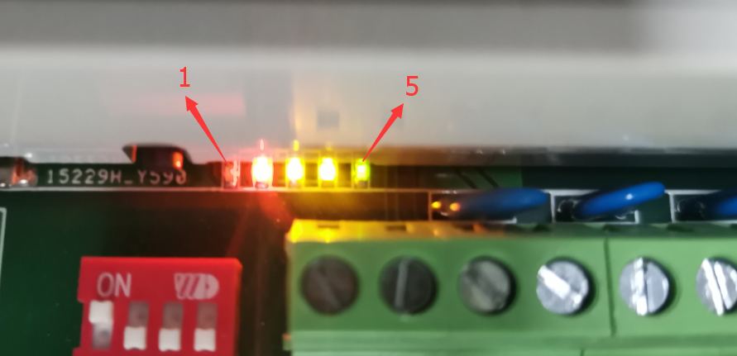

指示灯 |  | 状态 | 属性 | 备注
1 | 录音 | 亮 | 录音状态 | 按下录音开关
2 | 服务器状态 | 慢闪 | 未连接
2 | 服务器状态 | 闪烁 | 连接正常
2 | 服务器状态 | 快闪 | 传输信息中
3 | 电话线通讯指示 | 1S/2次 | 摘机中
3 | 电话线通讯指示 | 快闪 | 传输信息中
3 | 电话线通讯指示 | 2S/次 | 外线正常
4 | 键盘口工作指示 | 闪烁 | 键盘口工作正常 | 需要支持键盘口警情传输
5 | 电源指示 | 闪烁 | 模块运行中

3、通过键盘口与主机的连接

接霍尼SCT-8P主机的连接

1、使用LX8801键盘对模块编程

2、修改模块分组号、用户号：110、100
3、修改600编程项为11
4、修改模块防区属性：401~408，需与主机中设置的防区属性相对应
防区属性对应详情如下表：
设备名称及型号 | 霍尼韦尔SCT-8P主机 |  | LX8509-4G模块
防区代号及属性 | 0 | 内部防区 | 05 | 内部防区
防区代号及属性 | 1 | 及时防区 | 07 | 周边防区
防区代号及属性 | 2 | 延时防区 | 06 | 出入防区
防区代号及属性 | 3 | 24小时防区 | 02 | 无声挟持
防区代号及属性 | 4 | 24小时火警 | 01 | 火警
防区代号及属性 | 5 | 24小时盗警 | 03 | 有声紧急
5、操作：LX8801键盘上可实现对双击A、B、C、D等对主机报警、布防，可通过密码进行布撤防

接博世CMS8主机
1、键盘口支持远程布撤防，不支持对警情的接收处理(600不需要开启键盘口接收警情)
2、需要修改LX8509模块的地址:
3、若博士键盘插针短路则700编程01
4、若博士键盘插针断路则700编程02
5、支持理想V6平台远程布撤防

4、通过电话线口与主机的连接（通用CID通讯格式的主机）

使用LX8801键盘对LX8509模块的编程:

1、主机与模块的电话线要通讯，需满足模块的网络成功链接服务器

2、模块的电话线通讯格式只能为CID通讯格式

3、编程模块110用户分组号和100用户编号

4、主机端的编程，需编入任意电话号码及主机的通讯格式为CID即可

其他品牌报警主机电话线通讯的主要编程方法（供参考）
- 霍尼SCT-8P主机

进入编程：012345*0#

设置一组电话号码：15*5+电话号码+*4

设置防区属性：如将1防区防区属性设置为内部防区

即：252012

退出编程：*#

键盘布防：1234#

键盘撤防：1234#

取消键盘提示：*1#

注：更多编程内容请参考对应主机的厂家编程说明

- 科隆CP428主机

进入编程：P+000000+E（键盘右下角的回车键）

设置一组电话号码：P181E1E+电话号码+E

设置防区属性：将1防区设置为无电阻的一般防区

即：P125E1E0E

退出编程：P+E

键盘布防：1234E

键盘撤防：1234E

注：更多编程内容请参考对应主机的厂家编程说明

- 博士CMS8主机

进入编程：1234#

设置一组电话号码：（如设置电话为801）

即：000#8*#0*#1*#

设置防区属性：将1防区设置为内部防区

即：210#+1*#

退出编程：960#（保存设置并退出编程）

959#（不保存设置并退出编程）

键盘布防：2580#（外出布防）

键盘撤防：2580#

注：更多编程内容请参考对应主机的厂家编程说明

5、功能描述：
1、支持电话线外线故障状态检测(713.Bit0=0开启)
2、具有4G网络通讯功能
3、可编程设置双服务器同时传600.Bit6=1开启，默认0关闭
4、可通过拨码开关选择通过键盘口接入不同品牌报警主机型号
5、可编程设置是否通过键盘口接收警情(600.Bit4=1开启,默认0关闭)
6、600编程项说明,编程时若同时开启多项则十六进制相加,默认0x01
Bit0: =1开启网络传输（默认为1）
Bit2: =0 网络传输(网络异常时通过电话线传输)
=1电话线传输
Bit0+Bit2：网络及电话线外线都传输
Bit4: =0键盘口不接收警情, 能对主机进行布撤防(连接键盘口有效)
=1键盘口要接收警情, 能对主机进行布撤防(连接键盘口有效)
Bit5：=1（有效）
Bit6: =0警情传输至第一组服务器或第二组服务器(600.Bit5=1有效)
=1警情同时传输至第一组和第二组服务器(600.Bit5=1有效)
7、增加丛文协议的接入,可实现警情上传、远程布撤防，通过300设置为02开启,默认01，即300编程02使用丛文网络传输协议接入丛文平台，01使用理想协议传至V6接警平台
8、要接入丛文平台只能使用IP直连方式，即600编程项要为21，并且要设置IP和端口
9、增加打电话功能
10、增加311编程：
低位设置电话线握手信号速度，311默认01（100ms）
00: 60ms 01: 100ms
02: 150ms 03: 200ms
高位设置播放录音次数，默认30播放3次，最大可设置3次，设置大于3次后等于3次，设置为0时，等于3次。
11、可设置201-204，4组通话号码，通讯格式301-304默认：为04
04播放录音
05播放录音加对讲（如播放录音次数或录音时间长度为小于2秒，则直接进入对讲中）
12、306编程项控制打电话：
08紧急无声、紧急有声、火警、医疗救护、防拆；
01内部、出入、周边；
20有声和无声紧急报警；
13、拨号次数限制307：默认01，最多不能超过4次，设置大于4次后，程序默认4次。

使用注意事项：
1、实现反控功能需满足模块通电在主机通电之前（同时通电）
2、同一主机只能接一个模块
3、支持全网通4G网络（电话卡）通讯卡

